**Esperienza di laboratorio**

**Realizzazione di un etilometro basato su Arduino Due**

Si vuole realizzare mediante Arduino un circuito che stimi la concentrazione dell’alcool e in base al valore letto dal sensore MQ-3 regoli l’accensione delle luci di una LED bar.

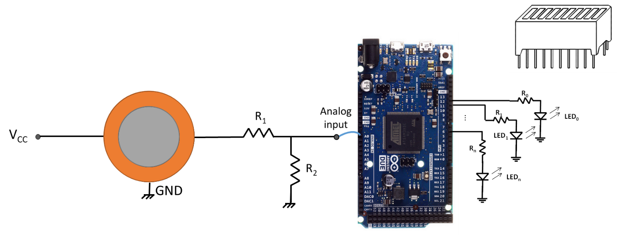

**Componenti necessari:**

|  |  |
| --- | --- |
| **Tipo componente** | **Codice costruttore/Valore** |
| Resistenze 0.25 W | Valore da determinare |
| LED bar | DC10SRWA, Kingbright |
| Sensore alcool MQ-3 |  |
| Scheda Arduino DUE |  |
| Breadboard e cavi |  |

In laboratorio

1. Si dimensionino le resistenze R1 e R2 in modo da ottenere:
   1. Tensione in ingresso all’Arduino pari a 3.3 V (verificare tale tensione alimentando il sensore con l’alimentatore da banco prima di collegare l’Arduino!)
   2. Avere una resistenza totale di 200 kΩ
2. Si dimensionino le resistenze R0 … Rn, note la massima corrente erogata dai pin digitali e la tensione operativa dei LED della LED bar
3. Scrivere il codice necessario per realizzare l’etilometro. Si vuole che le luci della LED bar si accendano in accordo al valore letto dal sensore. L’obiettivo è di avere 10 luci accese quando la concentrazione è massima e 1 luce accesa quando la concentrazione è minima.